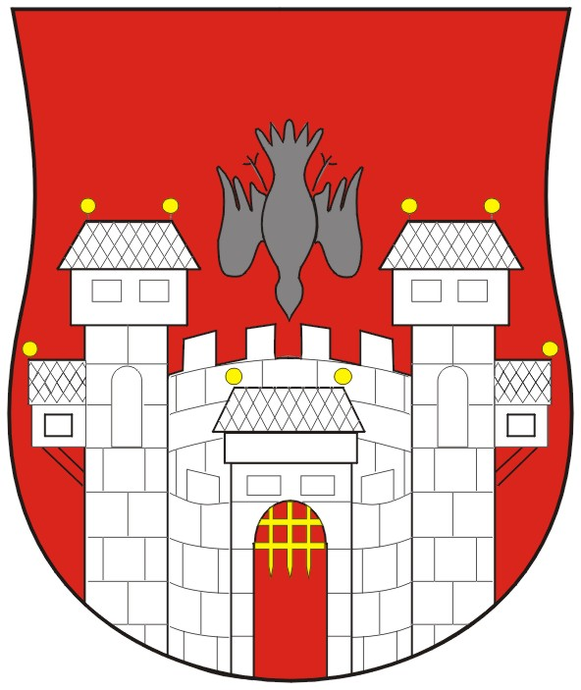  MESTNA OBČINA MARIBOR  MESTNI SVET  Ul. heroja Staneta 1, 2000 Maribor | 

Številka: 01301-3/2011
Datum: 9. marec 2011

Na podlagi 22. člena Statuta Mestne občine Maribor (MUV št. 27/95, 13/98, 17/98, 23/98, 5/2000, 10/2002, 6/2004, 13/2004, 26/2005)

S K L I C U J E M
3. IZREDNO SEJO MESTNEGA SVETA MESTNE OBČINE MARIBOR, KI BO V
četrtek , 17. marca 2011, ob 16,00 uri, V PROSTORIH MESTNE OBČINE MARIBOR, DVORANA GENERALA RUDOLFA MAISTRA

z naslednjim predlaganim dnevnim redom:

- Otvoritev seje in ugotovitev sklepčnosti
- Obravnava in sprejem dnevnega reda
- Odlok o proračunu Mestne občine Maribor za leto 2011 - prva obravnava GMS - 078
H GMS – 078 Naložbe v delnice podjetij in naložbe v lastniške deleže podjetij na dan 31.12.2010
- Podelitev stavbne pravice na delu zemljišča parc. št. 2802/1, k.o. Tabor GMS – 076 (grafika)

Opomba:
Gradivo H GMS – 078 je priloga gradiva za proračun.

ŽUPAN
MESTNE OBČINE MARIBOR
Franc KANGLER

VABLJENI:
- člani mestnega sveta
- direktorica mestne uprave
- direktorji uradov in vodje služb mestne uprave
- javno podjetje za gospodarjenje s stavbnimi zemljišči
- javni medobčinski stanovanjski sklad
- državni svetnik, Drago ŽURA

OBVEŠČENI:
- tajništva MČ in KS
- sredstva javnega obveščanja

